Какой вид спорта выбрать ребенку с ОВЗ?
Когда связь между полушариями головного мозга слаба, ведущую роль берет на себя сильное, следовательно, функциональность другого блокируется. Это приводит к тому, что ребенок испытывает дезориентацию в пространстве, ему трудно дается обучение письму и чтению, нарушаются зрительное и слуховое восприятие, возможно неадекватное эмоциональное реагирование на различные жизненные ситуации.
Наиболее эффективный и простой способ активизировать работу левого полушария мозга – воздействие на него через тело, то есть физическую активность. Но далеко не все физические упражнения можно выполнять, так как определённые виды спорта только усиливают рассогласованность полушарий мозга, что приводит к ещё большим трудностям в обучении.

Ациклические и циклические виды спорта.
Ациклические виды спорта: все упражнения построены на резкой смене двигательной активности. К ним относятся гимнастика, акробатика, все спортивные игры и единоборства, танцы, горные лыжи, метание, прыжки.
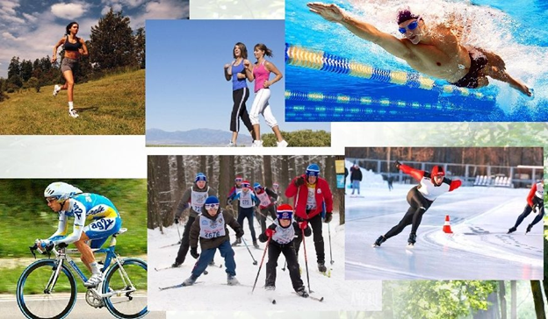
Циклические виды спорта отличаются неоднократными повторениями одних и тех же действий, при этом их интенсивность может постоянно меняться. Циклические виды спорта (езда на велосипеде; спортивная и лыжная ходьба; бег; ныряние и плавание, легкая атлетика, прыганье на скакалке, скандинавская ходьба) позволяют ребёнку научиться не только останавливать своё тело, но и научиться его контролировать. К тому же такие упражнения активно стимулируют работу мозга, обеспечивая его правильную стимуляцию.
Более того, они гораздо полезнее для организма, поэтому их включают в оздоровительные программы, направленные на профилактику сердечно-сосудистых заболеваний и проблем с дыхательными путями.
Циклические упражнения приносят организму существенную пользу:
- укрепляют работу сердца;
- улучшают кровообращение;
- нормализуют сон;
- повышают выносливость и силу;
- развивают самодисциплину и волю;
- положительно воздействуют на дыхание, в том числе активизируют развитие речевого дыхания и опорно-двигательного аппарата;
- повышают уровень общего физического развития.
К наиболее доступным видам спорта на Камчатке можно отнести бег, лыжи, скандинавскую ходьбу, ролики, коньки, велосипед, плавание.

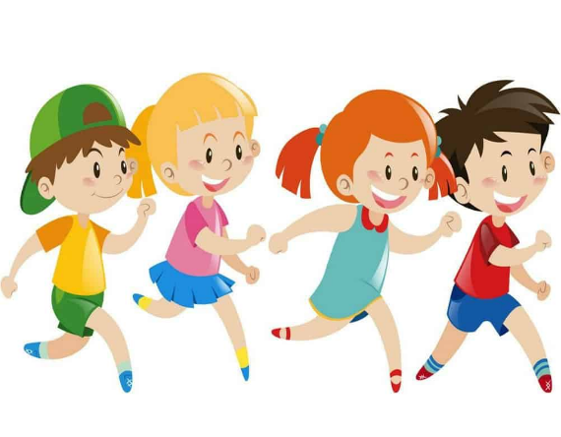
Польза бега:
- отлично тренирует дыхание, которое крайне необходимо для беглого чтения вслух и грамотности на письме;
- развивает выносливость к монотонной нагрузке, а письмо от руки – это и есть серьёзная монотонная нагрузка, к которой многие дети просто не готовы;
- активно насыщает мозг, лёгкие и сердце кислородом, то есть улучшается работа мозга, в частности, мозжечка, который у нас отвечает за обучение.
Если сложно бегать, можно начать с активной ходьбы, которая также способствует профилактике дислексии, дисграфии и СДВГ. Главное – заниматься регулярно и следить за техникой дыхания.

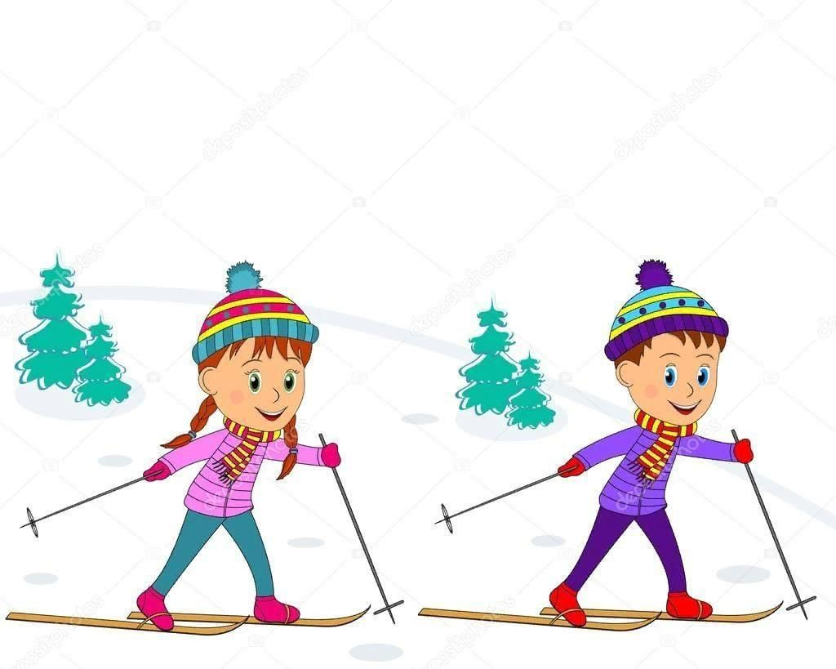
Скандинавская ходьба и лыжи.
Техника бега на лыжах (важно бежать классическим ходом) и скандинавской ходьбы практически одинаковы: руки поочередно работают вдоль тела при одновременном совершении движений ногами. Благодаря этому достигается попеременное воздействие на полушария мозга, присутствуют режимы напряжения и расслабления.
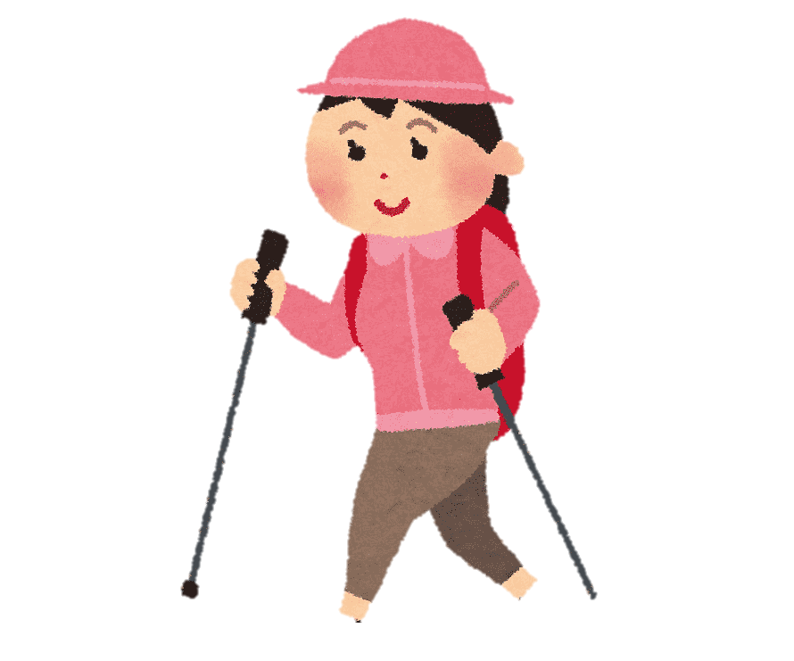
Скандинавская ходьба и бег на лыжах также способствуют тренировке дыхания, развитию выносливости и силы воли. Эти вида спорта:
- нагружают во время тренировки до 90% всех мышц тела;
- снимают напряжение с коленей и суставов;
- улучшают координацию движений.
Физическая активность на воздухе – это ещё и отличная психоэмоциональная профилактика, так как она помогает дошкольникам лучше справиться с волнениями и переживаниями, разгрузить мозг от негативных мыслей.

Какие упражнения можно делать дома?
Самые доступные и полезные – это бой мяча, прыжки на скакалке и занятия с эспандером.
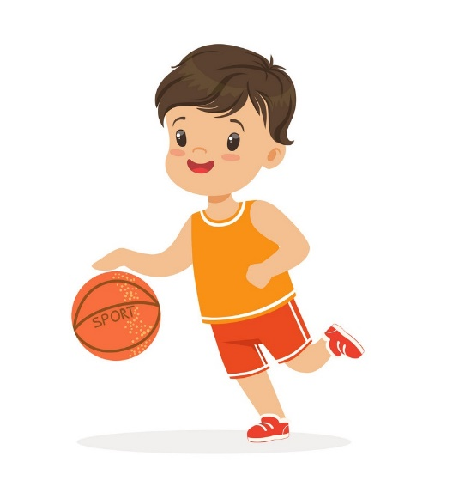
Бой мяча – это базовое упражнение для профилактики дислексии и дисграфии у дошкольников, так как оно:
развивает концентрацию внимания, саморегуляцию, самодисциплину, речевое дыхание;
- тренирует выносливость к монотонному труду и зрительно-моторную координацию;
- помогает преодолеть гиперактивность и устранить навязчивые движения;
- улучшает подвижность лучезапястного сустава;
- снимает стресс и негативные эмоции.
«Бой мяча» – это отличное психофизическое упражнение, которое тренирует психику, развивает ребёнка физически и при этом помогает ему решить многие проблемы с обучением. У детей после «Боя мяча» улучшается почерк, навыки чтения и письма.

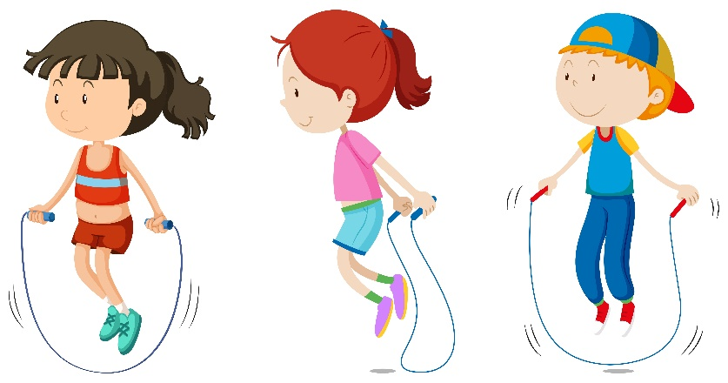
Больше прыгаешь на скакалке – быстрее улучшаешь почерк.
Это упражнение рекомендуется потому, что во время прыжков одновременно задействуются обе руки и ноги, а мозг при этом должен контролировать их согласованную работу.
К тому же обыкновенная скакалка помогает улучшить почерк, ведь во время прыжков развиваются и укрепляются запястья, а руки становятся сильнее. Благодаря этому ребёнку становится легче правильно удерживать ручку во время письма, он учится контролировать силу нажима и в целом начинает меньше уставать от самого процесса письма.
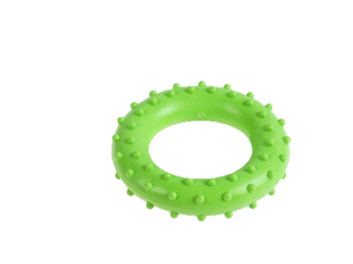
Скакалка – это ещё и великолепный кардиотренажёр, который укрепляет стенки сосудов, положительно влияет на работу сердца, приводит в норму дыхательную систему.

Эспандер – эффективный тренажёр для мозга
Сжатие эспандера позволяет воздействовать на зону мозга, которая у нас отвечает за согласованную работу когнитивных и эндокринных систем. Такое упражнение помогает повысить согласованность в работе мозга, а также устойчивость психики к стрессам и внешним раздражителям.
При работе с эспандером важно сжимать его попеременно то левой, то правой рукой. И обязательно нужно заканчивать упражнение на правой руке. Во время выполнения надо следить, чтобы вторая рука была неподвижна. Оптимальное положение – одна рука располагается на поясе, а вторая – сжимает тренажёр.
Эспандер помогает укрепить силу рук, повысить выносливость к монотонному труду, за счёт чего почерк становится более ровным и плавным.
Источники:
1.https://dyslexia.ru/baza-znaniy/disleksiya-zanyatiya-doma/profilaktika-disleksii-cherez-fizicheskie-uprazhneniya/
2. https://kidteam.ru/vidy-sporta-tsiklicheskie-atsiklicheskie.html

